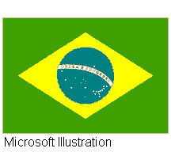
Brazilia

Situarea :
In partea de est a Americii de Sud, avand o larga iesire la oceanul Atlantic. Se invecineaza in nord cu Venezuela, Guyana, Guyana Franceza, Surinam; in est cu oc. Atlantic; in sud cu Uruguay; in vest cu Argentina, Paraguay, Bolivia si Peru si in nord-vest cu Columbia.
Suprafata :
8511970 km²
Istoria :
Teritoriul Braziliei este populat in epoca precolumbiana de triburi amerindiene tupi, tupayo, caribe, arahuaco s.a. Navigatorul portughez Pedro Alvares Cabral descopera la 22.IV.1500 coasta Braziliei, insa colonizarea portugheza incepe odata cu expeditia lui Martin Alonso de Souza si mai ales dupa stabilirea capitalei coloniei in orasul Bahia. In 1557 este fondat Sao Paolo, iar in 1565- Rio de Janeir. Rezistenta triburilor indiene este reprimata cu cruzime; pe plantatii sunt adusi, din a doua jumatate a secolului 16, sclavi din Africa. Miscarea de eliberare care ia nastere in secolul 18 duce la proclamarea independentei la 7.IX.1822. Pedro, fiul regelui ortughez Joao VI se proclama la 12. XII.1822 imparat al Braziliei, sub numele de Pedro I. Intre 1865- 1870 Brazilia participa, alaturi de Argentina si Uruguay, la razboiul impotriva Paraguay-ului. In 1888 este abolita sclavia. La 15.XI.1889, imparatul Pedro II este detronat, iar Brazilia se proclama republica federativa sub numele de “Statele Unite ale Braziliei”. Prin tratatul de la Petropolis, Brazilia obtine de la Bolivia teritoriul Acre. Incepand cu 26.X.1917, Brazilia participa alaturi de puterile Antantei la primul razboi mondial si devine in 1920 membru al Ligii Natiunilor. La 22.VIII.1942 declara razboi puterilor fasciste. In timpul presedentiei lui getulio Vargas (1930 – 1945 si 1951 – 1954) este promovata o politica de reforme economice si sociale progresiste pe plan intern si o politica externa dinamica. Sub presedentia lui Juscelino Kubitschek (1956 – 1961) se dezvolta sectorul de stat in economie, este initiat procesul de industrializare si este inaugurata noua capitala – Brasilia (21.IV.1960). Presedintii Janio Quadros si Jao Goulart. Orientati spre transformari progresiste, sunt inlaturati de la putere in urma unor lovituri de stat militare in 1961 si 1964. In timpul presedintilor lui Humberto Castelo Branco (1964 – 1974), Arthur da Costa e Silva (1967 – 1971), Emilio Garrastazu Medici (1971 – 1974) si Ernesto Geisel, Brazilia cunoaste o accelerata dezvoltare economica. Brazilia este membru fondator al ONU (1945) si al OSA (1948).
Conditii naturale :
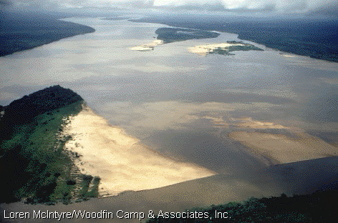
Brazilia este una dintre cele mai intinse tari de pe glob, ocupand aproape jumatate din suprafata continentului sud-american si masurand 4320 km de la N la S si 4328 km de la E la V. Prezinta un relief monoton si cu altitudini scazute : 58 % din suprafata sa nu depaseste 300 m inaltime, iar 39% se afla la altitudini de 300- 600 m si numai 3 % depaseste 900 m. Peisajul brazilian este dominant de doua mari unitati naturale : Amazonia in n si Podisul Brazilian (Planalto) in S. Cuprinsa intre Podisul Guyanelor in N si cel brazilian in S, Amazonia este o imensa

campie, drenata de fluviul Amazon si afluentii sai. Se caracterizeaza printr-un relief monoton si cu pante mici care favorizeaza despletirea raurilor si formarea unor intinse zone mlastinoase. Podisul Brazilian se prezinta sub forma unui relief tabular cu alt. Medie de 300 – 600 m si are o inclinare generala spre NV, cele mai mari alt. localizandu-se in E si S, unde eroziunea a individulat pe roci mai dure o serie de lanturi muntoase ce ating altitudini de 2000 – 2900 m : Serra Caparao, Serra Itatiaia, Serra de Orgaos s.a. Podisul Brazilian domina campiile de pe coasta atlantica printr-un versant abrupt, evident mai ales in S. In V acestuia se individualizeaza, intre fluviile Parana (cursul superior) si Paraguay, podisul Mato Grosso, cu alt. medii de 500 – 700 m, regiune putin cunoscuta si greu accesibila. Datorita marii extensiuni in latitudine, fiind traversata de Ecuator in N si de tropicul Capricornului in S, Brazilia prezinta mai multe tipuri climatice, de la cel ecuatorial pana la cel temperat. Clima este ecuatoriala in Amazonia cu precipitatii zilnice, tempeaturi ridicate si constante; vegetatia caracteristica este “selva” (padurea ecuatoriala vesnic verde), cu peste 4000 de specii arborescente intre care se detaseaza prin importanta economica Hevea brasiliensis, din care se obtine cauciucul natural. Clima tropicala, cu doua anotimpuri (unul secetos si unul ploios) si cu temperaturi medii anuale de 23 – 24º C si cu mari variatii diurne de temperaturi, este caracteristica celei mai mari parti a Podisului Brazilian. Vegetatia, numita “campos”, este ierboasa, presarata cu arbori si arbusti cu frunze cazatoare in anotimpul secetos ; de-a lungul fluviilor, atat in campos cat si in “sertao” ( savana din NE cu climat semiarid si vegetatie xerofila), patrund paduri – galerii tropicale. Cu cat se avanseaza spre S se accentueaza anotimpul secetos. La S de tropicul Capricornului, clima este temperata, cu temperaturi medii anuale de 19 grade pe litoral si 16 grade in interior. Reteaua hidrografica este dominata de Amazon, unul dintre cele mai mari fluvii de pe glob. Izvorand din Anzii Peruvieni, la 100 km de Oc. Pacific, strabate continentul sud – american, inclusiv N statului brazilian, de la V la E, varsandu-se in Oc. Atlantic. Afluentii mai importanti de pe teritoriul brazilian sunt : Putumayo, Rio Yapura si Rio Negro pe stanga si Purus, Madeira Si Tapajos pe dreapta. Amazonul atinge in zona de varsare o latime de 80 km iar fluxul patrunde pe cursul sau in amonte pe circa 1000 km sub forma unui val inalt de 4,5 m, numit “pororoca”. Partea de est a teritoriului brazilian ste strabatuta de de fluviul Sao Francisco, iar cea de sud este drenata de cursul superior si mijlociu al fluviului Parana. Brazilia dispune de un ridicat potential hidroenergetic: 22 mlioane kW, din care circa o treime apartine Amazonului. Cursurile de apa navigabile insumeaza peste 44000 km, cel mai important fiind Amazonul.
Economia :
Resurse minerale : huila, petrol, gaze naturale, minereu de fier, mangan, crom, cupru, plumb, zinc, staniu, bauxita, magneziu, aur, argint, diamante, uraniu, fosfati naturali, sare.
Produse industriale : energie electrica, fonta, otel, cupru, plumb, zinc, staniu, aluminiu, tractorare, montaj de autovehicule, biciclete, nave, aparate de radio, benzina, uleiuri usoare, uleiuri grele, acid sulfuric, soda caustica, superfosfati, materiale plastice, anvelope, medicamente, cherstea, hartie, ciment, fire de bumbac, tesaturi de bumbac, tesaturi de lana, tesaturi de matase naturala, pielarie, tabacarie, tutun, lapte, unt, branza, carne, conserve de peste, ulei de palmier, ulei de palmist, margarina, vin, bere, cafea.
Resurse agricole : grau, porumb, orez, trestie de zahar, fire de bumbac, iuta, cauciuc natural, tutun, soia, ricin, arahide, cafea, cacao, piper, nuci de palmier de ulei, nuci de cocos, banane, ananas, nuci de Brazilia sau castane de Para, lamai, struguri.
Animale : bovine, porcine, ovine, asini, caprine, catari.
Transporturi :
- Cai ferate - flota comerciala maritima
- Sosele - transport aerian
Comert exterior : echipament de export, carburanti ,petrol, grau, bumbac, minereu de fier, zahar, cacao, lemn de pin,ulei vegetal,otel, tutun.

Orase principale :
Brasilia (capitala), Sao Paolo, Rio de Janeiro, Belo Horizonte, Salvador, Porto Alegre, Fortaleza, Nova Iguacu. Rio de Janeiro, Belo Horizonte si Sao Paolo formeaza impreuna megalopolisul brazilian, care are o populatie de peste 40.000.000 locuitori.
Porturi principale :
Vitoria, Rio de Janeiro, Santos, Paranagua si salvador.
Aeroporturi principale :
Sao Paolo, Santos Dumont, Salvador, Galeao, Brasilia.
Moneda :
1 real = 100 Centavos
Sarbatoarea nationala :
7 Septembrie (ziua proclamarii independentei)
Limba oficiala : portugheza
Populatia :
Brazilia este cea mai populata tara latino-americana (161,4 milioane de locuitori), concentrand jumatate din intreaga populatie a Americii de Sud. Multa vreme, cresterea efectivului populatiei sale s-a datorat imigrantilor.

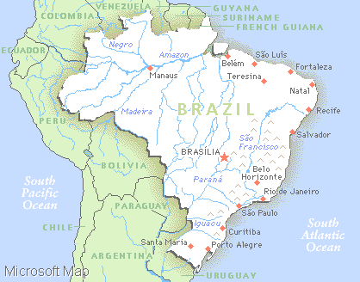

Bibliografie :
- Statele lumii de la A la Z
Horia C. Matei, Silviu Negut, Ion Nicolae, Nicolae Steflea
Editura Stiintifica si enciclopedica
Bucuresti – 1975
Pag. 56
- Enciclopedia Encarta 1997
Microsoft Corportion

